课程5 控制角色的位置

步骤1
启动scratch，载入coordinate.sb3
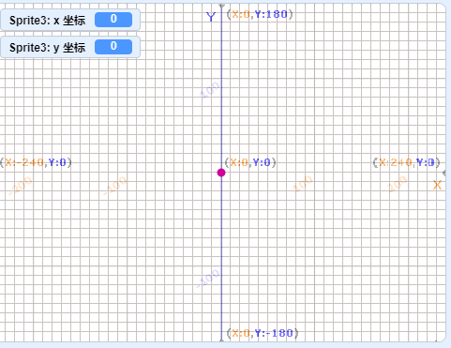

步骤2
切换到大窗口并启动程序
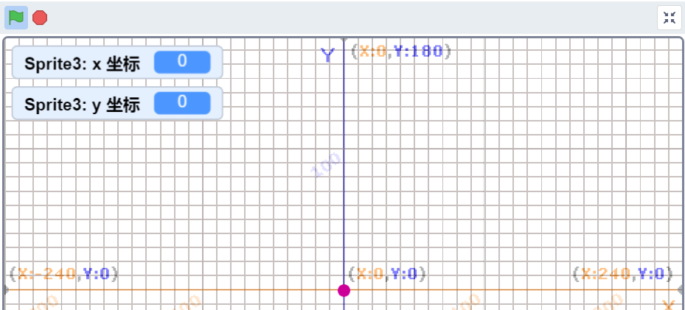
通过←↑→↓移动圆点
通过点击鼠标移动圆点
空格使圆点回到中心点
按键a 圆点快速移动
案件s 圆点慢速移动

步骤3
将圆点的代码拖拽复制给小猫
设置小猫显示
重启运行
控制观察小猫移动
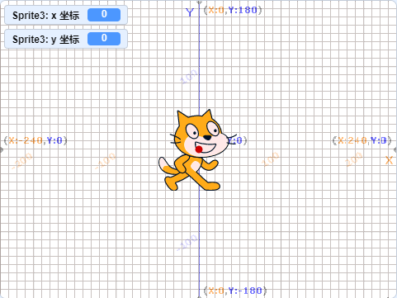
步骤4
当移动到窗口边缘时发生了什么
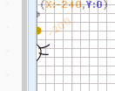
再次移动回窗口中心有什么变化
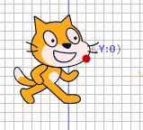

结论
角色不能被移出窗口

